

인덱스 튜닝 마법사

이 문서는 Microsoft® SQL Server™ 2000 의 인덱스 튜닝 마법사 사용법에 대한 매뉴얼입니다.
SQL Server를 사용하고 있는 개발자나 관리자를 대상으로 만들었습니다.

목 차

인덱스 튜닝 마법사 1
소개 3
어떤 일을 할 수 있나? 4
고려 사항 4
시작 하기 5
데모용 데이터베이스 및 쿼리 준비 5
작업 부하 만들기 6
Profiler를 이용한 작업 부하 작성 6
마법사 시작 9
요약 17

소개

SQL Server의 인덱스 튜닝 마법사(Index Tuning Wizard)는 좋은 인덱스 전략을 결정하기 위해 반드시 이해가 필요한 기반 지식들 즉 데이터베이스 저장 구조, 응용 프로그램에 의해서 수행되는 쿼리, 통계 정보 및 기타 관련 지식들을 잘 이해하지 못하더라도 최적의 인덱스 전략 및 통계 정보를 선택을 할 수 있도록 도움을 준다. 물론 수준 있는 전문가에게도 빠른 시간 안에 인덱스 전략 및 통계 정보를 결정할 수 있도록 지원을 받을 수 있다.

최적의 인덱스 전략은 대부분 전문가들의 몫으로 여겨진다. 데이터베이스에 대한 풍부한 지식과 경험을 필요로 하며 데이터베이스의 성능을 결정하는 중요한 작업 중에 하나이기 때문이다
그러나, 전문가들에게 도움의 손길을 얻기란 쉽지가 않으며 그 비용 또한 만만치가 않지 않다. 인덱스 튜닝 마법사는 SQL Server 7.0부터 지원되는 또 다른 전문가의 손길이다. 게다가 무료.

이 문서는 인덱스 튜닝 마법사 사용법에 대한 간단한 매뉴얼로, 인덱스 튜닝 마법사를 한 번도 사용해 보지 못했거나 사용법을 모르는 SQL Server 개발자 및 관리자를 위해서 준비했다.

어떤 일을 할 수 있나?

SQL Server 인덱스 튜닝 마법사는 쿼리, 인덱스 그리고 통계 정보에 대한 최적의 분석 자료를 제공하고 필요한 경우 시스템에 즉시 반영하거나 스케줄링 또는 TSQL 스크립트 작성할 수 있다.

- 현재 구성된 인덱스 항목
- 권장되는 인덱스 항목 (클러스터 인덱스 여부 및, 인덱스 컬럼)
- 불필요한 인덱스 항목 (옵션에 따라 다르다)
- 테이블간의 쿼리 사용량, 작업 부하에서의 쿼리 성능 분석 및 다양한 리포트
- 데이터베이스 조정을 위한 권장 사항
- 고급 옵션을 통해 인덱스 튜닝 마법사의 사용자 정의
- 인덱스된 뷰 (Indexed View) 권장 사항 (2000 버전)

고려 사항

다음은 인덱스 튜닝 마법사에 대한 몇 가지 고려 사항들입니다.

- 시스템 테이블은 포함되지 않는다.
- PRIMARY KEY 및 UNIQUE 제약은 포함되지 않는다.
- 한 작업 부하에서 최대 32,767개의 쿼리만 튜닝 가능하다.
- 따옴표(“) 붙은 식별자가 있는 쿼리는 튜닝에 사용할 수 없다.
- 마법사가 실행될 때 상당한 양의 CPU와 메모리를 사용한다. 사용 중인 서버보다는 테스트 서버에서 튜닝을 수행하는 것이 좋으며, 인덱스 튜닝 마법사 또한 SQL Server 컴퓨터가 아닌 다른 컴퓨터에서 실행하는 것이 좋다.

시작 하기

우선, 데모용으로 사용할 데이터베이스를 작성하고 그 데이터베이스에 수행되는 쿼리를 대상으로 작업 부하를 작성한 뒤 실제로 인덱스 튜닝 마법사를 수행하는 예를 통해서 사용 방법을 익히도록 한다.

데모용 데이터베이스 및 쿼리 준비

우선 데이터베이스를 생성하자. 문서와 함께 제공된 “ ITW DDL.sql “ 파일을 쿼리 분석기에서 열고, 전체 코드를 그대로 실행하면 된다. 필요하다면 사용된 코드를 검토하는 것도 도움이 될 것이다.
데이터베이스는 ITWSample로서, employees테이블(사원 테이블) 하나로 구성된다.
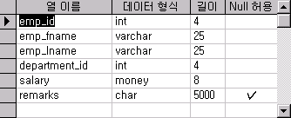

Employees 테이블에는 PRIMARY KEY나 UNIQUE 제약 조건이 없다는 점을 알고 있어야 한다. PRIMARY KEY나 UNIQUE는 자동으로 UNIQUE 인덱스를 생성하기 때문이며, 이 테이블에는 그러한 기본 인덱스가 없다는 점을 가정하고 있기 때문이다.
스크립트를 실행한 뒤의 메시지를 살펴보면 예제용으로 Employee 테이블에 생성된 데이터는 총 1000건의 레코드이지만, 실제로 1000건의 레코드를 저장하기 위해서 총 1000 개의 데이터 페이지가 할당된 것을 볼 수 있다.
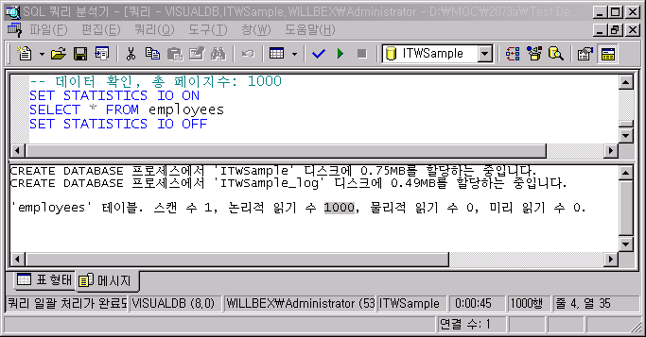

테이블의 마지막 칼럼인 remarks 가 char(5000) 이므로, 8K사이즈의 페이지에는 한 페이지당 하나의 레코드만 저장을 하게 된다. 따라서 총 1000 페이지가 할당되는 것이다.

작업 부하 만들기

인덱스 튜닝 마법사를 수행하기 위해서는 작업 부하(Workload)를 필요로 한다. 작업 부하란 튜닝 할 데이터베이스에서 수행되는 실제 쿼리들을 말한다. 작업 부하는 3가지 방법으로 작성할 수 있다.

- SQL 스크립트로 작성
실행되는 모든 쿼리를 하나의 스크립트 파일(.sql)로 작성하면 된다.
- SQL Profiler를 이용 추적 파일로 작성
SQL Profiler에는 인덱스 튜닝 마법사의 작업 부하로 사용하해 필요한 이벤트와 데이터를 추적하도록 설정된 내장 템플릿을 제공한다. Profiler를 이용할 경우 실제로 사용되는 쿼리를 추적 파일(.trc)이나 특정 테이블에 저장하도록 구성할 수 있다.
이 예제에서는 Profiler를 이용할 것이다.
- 쿼리 분석기에 작성된 쿼리로 사용
SQL Server 2000 인덱스 튜닝 마법사는 쿼리 분석기에 작성된 쿼리를 작업 부하로 사용할 수 있도록 추가 기능을 제공한다.

Profiler를 이용한 작업 부하 작성

우리는 Profiler를 이용해서 작업 부하를 작성할 것이다. 문서와 함께 제공되는 두 번째 스크립트인 “ ITW DML.sql ” 파일은 Employees 테이블에 수행되는 다양한 쿼리들도 구성되어 있다.

쿼리 분석기에서 “ ITW DML.sql “ 스크립트 파일 열기
쿼리에는 다양한 컬럼과 조건식을 사용하고 있다. WHERE 절의 조건식에는 = , IN, BETWEEN 절 및 두 컬럼 이상을 사용한 조건식이 있으며 또한 ORDER BY 및 GROUP BY절을 포함하고 있다. 인덱스 튜닝 마법사의 실행 결과를 이해하기 위해서 이 스크립트의 내용을 기억하는 것이 필요합니다.
SQL Profiler에서 추적 속성 설정
SQL Profiler를 실행하고 ITWSample 데이터베이스를 작성한 SQL Server 시스템에 연결한다. 이 때 연결 정보에서 반드시 SQL Server 관리자(sysadmin) 권한을 가진 사용자로 연결하기를 바란다. 추적 속성 대화 상자가 나타난다.
추적 이름
추적 이름(T) 부분에 적절한 이름을 입력한다.
추적 템플릿 선택
SQL Profiler에는 인덱스 튜닝 마법사에서 사용할 작업 부하를 생성하는데 필요한 이벤트와 데이터를 미리 정의해 놓은 추적 템플릿 “SQLProfilerTuning” 을 제공한다. 일반 탭의 템플릿 이름(M)에서 “SQLProfilerTuning” 을 선택한다.
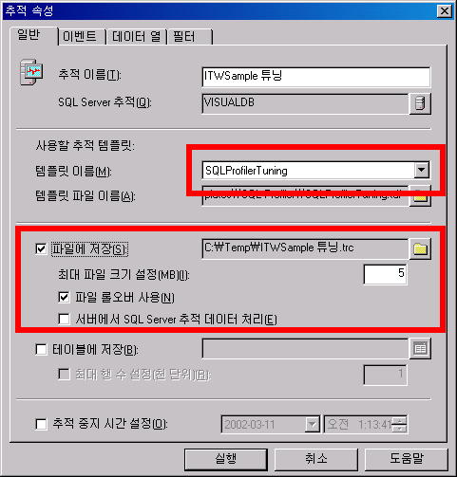
파일에 저장
SQL Profiler를 통해서 추적된 이벤트와 데이터 정보는 파일이나 테이블에 저장할 수 있다. 전반적인 사항을 고려할 때, 파일에 저장하기를 권장한다. 파일에 저장(S) 체크박스를 선택하고 임의의 디렉터리에 추적 파일을 작성한다. 나머지 옵션은 필요에 따라 조정한다.
이벤트 및 데이터 열
인덱스 튜닝 마법사에서 작업 부하로 사용하기 위해 필요한 이벤트와 데이터 열은 이미 선택이 되어 있다. 이벤트 클래스에서는 RPC:Completed, SQL:BatchCompleted 가 필요하며 데이터에서는 EventClass, TextData 만 있으면 된다. SQLProfilerTuning에서는 몇 가지 추가 데이터가 선택되어 있지만 제거하지는 않겠다.
필터 설정
불 필요한 이벤트 추적을 방지하기 위해 반드시 필터를 설정한다. 우선, 추적 이벤트 조건에서 DatabaseName 조건, 유사 부분에 ITWSample을 설정한다.
기본적으로 시스템 ID는 제외(S) 는 반드시 선택 한다.
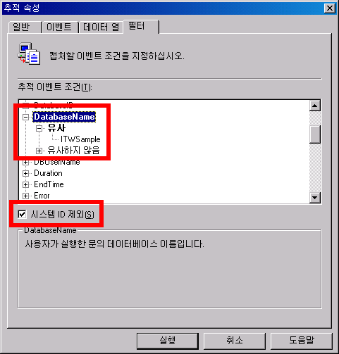
스크립트 실행
SQL Profiler의 추적 속성 설정 작업은 끝났다. 실행 버튼을 클릭해서 추적을 시작한다.
이제, 쿼리 분석기에 열어 둔 쿼리를 실행한다. 쿼리를 하나씩 실행해도 되지만, 한 번에 모두 실행해도 된다. 각각의 쿼리를 별도의 배치로 구분하기 위해 GO문을 추가해 두었다. 쿼리 분석기에서 실행된 쿼리는 SQL Profiler에 추적 이벤트와 데이터로 출력이 된다.
작업 부하 작성 완료
쿼리 분석기에서 모든 쿼리의 실행이 완료되고, SQL Profiler에 해당 쿼리의 추적 정보가 출력된 것이 확인되면 메뉴나 툴바에서 추적을 중지한다. 필요하다면 파일 메뉴, 저장 메뉴를 클릭해서 현재 추적 데이터를 파일에 저장하도록 한다.

인덱스 튜닝 마법사에서 사용할 작업 부하(Workload)가 완성되었다. 지금은 데모용으로 준비된 간단한 쿼리를 사용했지만, 실제로 테스트용 SQL Server를 상대로 작업 부하를 작성할 때는 상당한 양의 쿼리(TSQL, SP 등)가 사용될 것이므로 적절한 SQL Profiler 설정이 요구된다.
자 이제 인덱스 튜닝 마법사를 시작하자.

마법사 시작

인덱스 튜닝 마법사를 시작할 수 있는 위치는 여러 곳이다. 엔터프라이즈 관리자, 쿼리 분석기 및 SQL Profiler등에서 시작할 수 있다. SQL Profiler에서 추적 파일이나 추적 테이블을 이용하는 경우 인덱스 튜닝 마법사와 바로 연동할 수 있다.
우리는 튜닝에 필요한 이벤트와 데이터를 이미 가지고 있는 상태이므로 바로 인덱스 튜닝 마법사를 시작하도록 한다.

인덱스 튜닝 마법사 시작
SQL Profiler 도구(T) 메뉴에서 인덱스 튜닝 마법사(I)를 클릭한다. 초기 화면은 인덱스 튜닝 마법사에 대한 소개 화면이다. 한 번은 읽어보자.
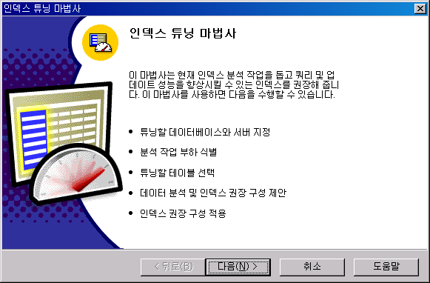
서버와 데이터베이스 선택
SQL Server에 연결 대화 상자에서 SQL Server에 연결하면 서버와 데이터베이스 선택 대화 상자가 나타난다. 튜닝할 SQL Server 2000 데이터베이스를 선택할 수 있고 기존 인덱스 유지 여부 및 튜닝 모드를 지정할 수 있다.
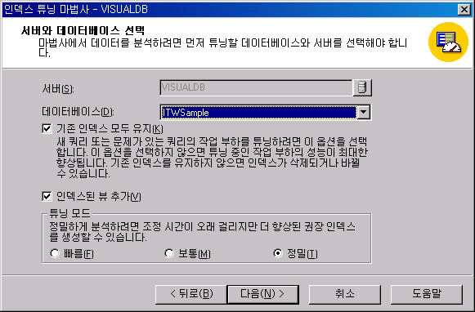
기존 인덱스 모두 유지(K)
튜닝을 통해서 권장 인덱스를 구성할 때 기존 인덱스를 유지할 것인지 아니면 삭제 가능 대상으로 선택할 것인지 지정한다. 현재 데이터베이스에 별도의 인덱스 전략을 구성하지 않은 경우나 또는 기존 인덱스의 유효성 여부를 평가할 목적으로 인덱스 튜닝 마법사를 실행하는 경우엔 선택을 취소할 수 있다. 그 이외엔 선택을 하는 것이 좋다.
인덱스된 뷰 추가(V)
SQL Server 2000에 추가된 인덱스된 뷰(Indexed View)를 포함하도록 지정한다. 인덱스된 뷰를 알고 있다면 선택하는 것이 좋다.
튜닝 모드
SQL Server 2000 인덱스 튜닝 마법사는 튜닝 모드를 통해서 사용자가 튜닝 방법을 조정할 수 있도록 지원하고 있다.
튜닝 모드 | 설명
빠름 | 가장 빠른 튜닝 시간을 제공하지만, 상대적으로 최적의 튜닝 결과를 얻을 수는 없다.
보통 | 기본 선택 모드. 중간 정도의 튜닝 결과를 얻을 수 있다.
정밀 | 가장 최적의 튜닝 결과를 얻을 수 있지만, 상대적으로 많은 실행 시간과 서버 자원 사용을 필요로 한다.

작업 부하 지정
튜닝에 사용할 작업 부하를 지정한다. 작업 부하는 SQL 스크립트(.sql), 추적 파일(.trc) 또는 테이블로 지정할 수 있다. 또한 SQL Server 2000에서는 별도의 파일이나 테이블 없이도 쿼리 분석기에 입력된 쿼리를 기준으로 튜닝을 할 수 있도록 SQL 쿼리 분석기 선택 옵션(Q)을 제공한다.
우리는 SQL Profiler를 통해 생성한 추적 파일을 내 작업 부하 파일(F)로 지정하도록 한다.
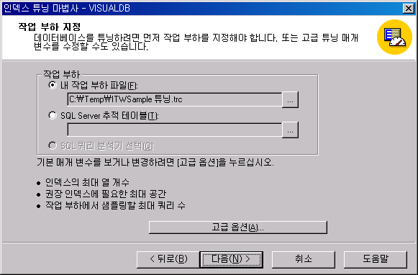
고급 옵션
인덱스 튜닝 마법사는 고급 옵션(A)을 통해서 기본적인 튜닝 매개 변수를 현재 시스템 환경에 맞게 사용자가 직접 조정할 수 있도록 지원한다.
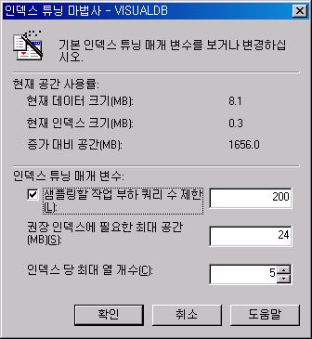
현재 공간 사용 율
항 목 | 설 명
현재 데이터 크기(MB) | 힙 기반의 테이블과 클러스터된 인덱스의 현재 크기
현재 인덱스 크기(MB) | 클러스터되지 않은(Nonclustered) 인덱스의 현재 크기
증가 대비 공간(MB) | 데이터베이스에 사용 가능한 디스크 공간
인덱스 튜닝 매개 변수
항 목 | 설 명
샘플링할 작업 부하 쿼리 수 제한 | 인덱스 튜닝 마법사는 작업 부하로 지정된 모든 쿼리를 튜닝하는 대신 이 샘플링으로 지정된 개수(기본값 200)만큼을 임의 선택해서 튜닝하게 된다. 따라서 모든 쿼리를 대상으로 튜닝하고자 할 경우에 작업 부하에 쿼리 수 보다 많은 수를 지정해야 한다.
권장 인덱스에 필요한 최대 공간 | 권장 인덱스 집합에서 사용할 수 있는 최대 공간을 지정한다. 기본 공간은 현재 데이터 크기의 3배 또는 연결된 모든 디스크 드라이브에서 사용할 수 있는 최대 공간 또는 이 둘 중 작은 값이다. 이 값 역시 현재 디스크 사용 공간을 확인해서 충분한 공간을 지정하는 것이 좋다.
인덱스 당 최대 열 개수 | 한 인덱스 당 허용 가능한 최대 열 개수(기본값 16)를 지정하는 부분이다. 한 인덱스를 구성하는 컬럼의 크기나 개수는 성능의 중용한 영향을 미친다. 많은 열 개수는 지정하지 않도록 한다.

튜닝할 테이블 선택
튜닝할 테이블 선택 대화 상자에서 실제 작업 부하에서 사용된 테이블들을 선택한다. 불 필요한 테이블들까지 선택하지 않도록 한다. 만일 현재 사용하는 샘플 테이블이 실제 테이블보다 적은 양의 레코드를 가지고 있는 경우 실제 레코드 수에 맞게 예상 행 수를 변경할 수 있다.
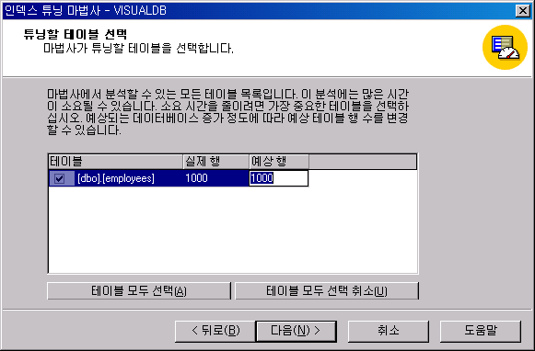
데이터베이스와 작업 로드 분석
이제, 데이터베이스와 작업 로드를 기준으로 인덱스 튜닝을 수행한다. 작업 부하, 데이터베이스 크기 및 튜닝 옵션에 따라 튜닝에 소요되는 시간이 차이가 난다. SQL Server 2000 인덱스 튜닝 마법사는 튜닝에 소요되는 시간과 서버의 자원 사용을 최소화한다.
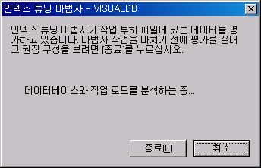
인덱스 권장 구성
튜닝이 완료되면 인덱스 권장 구성 대화 상자가 나타난다. 권장 인덱스(R) 부분에 현재 구성된 인덱스 중 사용할 인덱스와 삭제할 인덱스 그리고 인덱스 튜닝 마법사가 만든 권장 인덱스 구성을 볼 수 있다. 바로 우리가 원하던 그 결과이다.
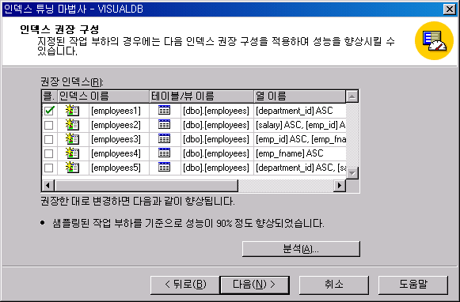
권장 인덱스에 표시되는 내용을 보면.
항 목 | 설 명
클러스터됨 | 인덱스를 클러스터된 인덱스로 구성한다.
인덱스 이름 |  | 기존 인덱스를 나타낸다.
인덱스 이름 |  | 삭제할 기존 인덱스를 나타낸다.
인덱스 이름 |  | 권장하는 인덱스를 나타낸다.
테이블/뷰 이름 |  | 인덱스를 구성할 테이블을 나타낸다.
테이블/뷰 이름 |  | 인덱스된 뷰(Indexed View)를 나타낸다.
열 이름 | 인덱스 컬럼과 각 컬럼의 ASC 또는 DESC 여부를 나타낸다.
인덱스 이름이나 테이블/뷰 이름을 자세히 보면, 뒤에 순번이 붙어 있는 것들이 인덱스 튜닝 마법사가 권장하는 인덱스 또는 인덱스된 뷰 라는 것을 쉽게 알 수 있다.
보고서
인덱스 권장 구성 대화 상자에서 분석(A)… 버튼을 클릭하면 다음과 같은 보고서 대화 상자가 나타난다. 모두 9 종류의 보고서를 통해서 인덱스별 사용률, 쿼리와 인덱스의 사용 관계, 쿼리별 비용 향상률 등 다양한 분석 자료를 보고서 형식으로 제출 받을 수 있다. 추가 분석이 필요한 보고서일 경우 저장(S) 버튼을 클릭해서 탭(tab)으로 구분된 텍스트 파일로 저장할 수 있다.
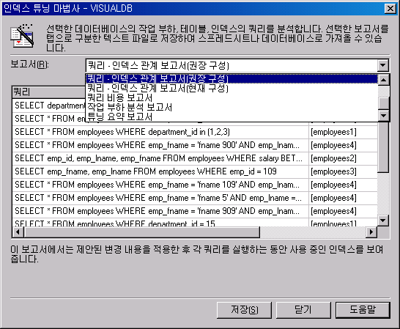
인덱스 업데이트 작업 예약
마지막으로 인덱스 권장 구성을 시스템에 어떻게 적용할 것인지를 선택한다.
변경 내용 적용(A)
인덱스 권장 구성을 현재 시스템에 바로 적용하거나 특정 날짜와 시간으로 예약할 수 있다.
스크립트 파일 저장(F)
인덱스 권장 구성을 SQL 스크립트로 저장할 수 있다. 일반적으론 이 방법을 사용하기를 권장한다. 특히 현재 데이터베이스에 인덱스가 구성되어 있는 경우 인덱스 튜닝 마법사의 권장 구성을 바로 적용하기 보다는 스크립트를 통해서 충분한 검토 과정을 거치는 것이 좋다.
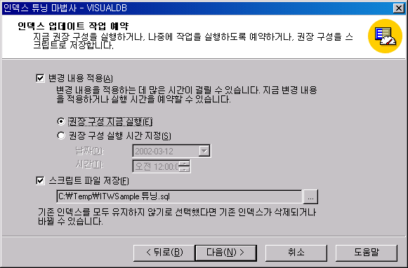
인덱스 튜닝 마법사 완료
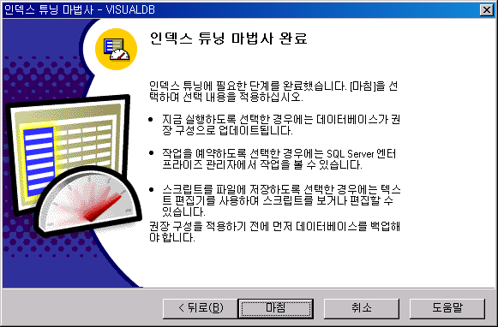
모든 작업이 완료 되었다. 이제 스크립트 파일을 확인하면 된다.
스크립트 파일 검토
인덱스 업데이트 작업 예약에서 저장한 스크립트를 쿼리 분석기에서 열어 보자.
스크립트를 보면, 우선 파일에 대한 코멘트가 기록되어 있다. 튜닝 날짜와 시간, 서버, 데이터베이스 이름 및 튜닝에 사용된 작업 부하 파일명 등이다.
스크립트의 첫 번째 부분은 세션 옵션을 설정하는 부분이다. 6가지의 세션 옵션이 ON으로 1가지 세션 옵션이 OFF로 설정된다. 이 7가지 세션 옵션은 바로 인덱스된 뷰를 작성하는데 필요한 옵션들이다.
두 번째 부분은 권장 인덱스를 구성하기 위한 트랜잭션이다. 인덱스의 이름과 인덱스를 구성하는 컬럼 그리고 각 컬럼의 ASC, DESC 여부를 확인할 수 있다.
마지막은 권장 통계 정보를 생성하는 코드이다.
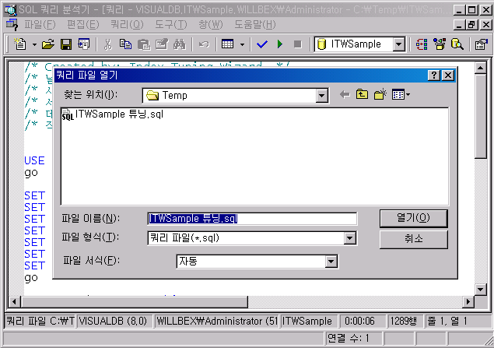
이 스크립트를 통해서, 현재 데이터베이스에 구성된 인덱스 그리고 인덱스 튜닝 마법사가 권장하는 구성을 충분히 검토한 후 실제로 적용하는 단계를 거치는 것이 바람직하다.

요약

SQL Server에서 제공되는 Query Analyzer, SQL Profiler와 같은 툴은 쿼리의 작성, 테스트, 디버깅 및 튜닝을 위한 최상의 툴이다. 더불어 인덱스 튜닝 마법사와 함께 연동할 경우 여러분의 데이터베이스 필요한 최적의 인덱스 전략을 결정하는데 큰 도움을 얻을 수가 있다.

인덱스 튜닝 마법사를 한 번 돌려봤다고 모든 것을 알았다거나, 또는 모든 것을 다 해 보았다고 지레 짐작하지는 말 길 바랍니다. 인덱스 튜닝 마법사는 현재 데이터베이스의 크기, 사용된 작업 부하 사용자가 설정한 튜닝 모드 및 옵션에 따라 다양한 결과를 산출한다.

인덱스 튜닝 마법사를 통해서 권장 인덱스를 알게 되었더라도, 인덱스를 사용함으로써 얻게 되는 이점만큼이나 상대적인 단점 또한 발생한다. 추가 인덱스를 통해서 쿼리의 성능을 향상할 수 있지만 더불어 INSERT, UPDATE 그리고 DELETE와 같은 쿼리 속도는 저하될 수 있기 때문이다. 인덱스를 추가 설정하기 전에 바로 이러한 점들을 반드시 고려해야 할 것이다.

인덱스 튜닝 마법사의 한 번에 최대 32, 767개의 쿼리만 튜닝 대상으로 사용할 수 있다. 필요하다면 여러 개의 작업 부하 파일을 사용해서 실행해 볼 수 있다. 또한 디폴트로 최대 16개의 컬럼으로 하나의 인덱스를 구성하도록 옵션이 설정된다. 이러한 구성이 권장되는 방법이 아니다. 고급 옵션을 수정해서 가능한 적은 개수의 컬럼으로 인덱스를 구성하도록 하자.

잊지 말아야 할 것은, 아무리 최적의 인덱스 전략을 가지더라도 여러분이 작성한 SQL이 SQL Server 쿼리 최적화기(Query Optimizer)를 만족 시키는 쿼리(일반적으로 Search Argument, SARG라 한다)가 아니라며 아무런 의미가 없다. 최적의 인덱스 전략을 위해서는 반드시 최적의 쿼리를 기반으로 한다는 점을 잊지 말기 바랍니다.

최적의 쿼리란? 쿼리 최적화기가 제일 좋아하는 쿼리다!

김 정선(visualdb@unitel.co.kr)

